«Общение детей в семье, как важный фактор развития личности»

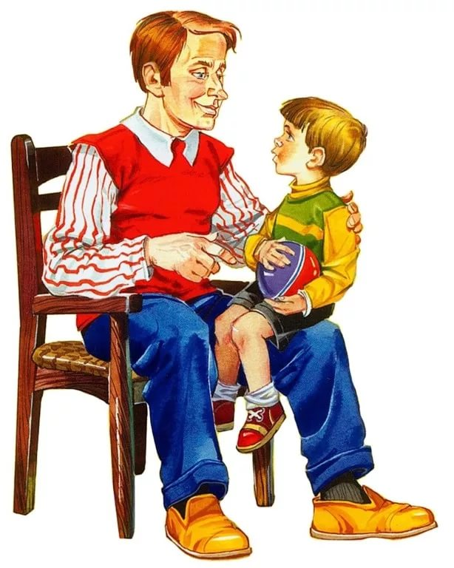 Общение – основное условие развития ребёнка, важнейший фактор формирования личности, один из главных видов деятельности человека, устремлённый на познание и оценку самого сидя через посредство других людей. С первых дней жизни ребёнка общение является одним из важнейших факторов его психического развития.
Доверие к окружающему миру закладывается с первых дней жизни. Если ребёнок с первых дней жизни получает заботу и ласку, то он доверяет тем, кто ухаживает за ним. Если же потребности не удовлетворяется, особенно потребность в общении с любящими взрослыми, он вырастает, испытывая недоверие ко всему миру. При дефиците внимания, любви, ласки, при жестоком обращении у детей складывается недоверие, боязнь окружающих, формируется чувство отчужденности.
И так значение эмоционального общения взрослого с малышом на начальном этапе его психического развития является закладкой основы для последующего формирования личности и самосознания, формирование двусторонних связей с окружающими людьми.
В дальнейшем общение со взрослыми помогает ребёнку познать мир, выработать определенное отношение к миру, приобрести определённые навыки и умения. Во время общения у ребёнка развивается речь, мыслительные процессы, эмоционально волевые качества.
Мы выяснили что общение очень важный фактор в развитии ребёнка как личности. Но вроде мы много общаемся с ребёнком, а ребёнок и не слушается, и не желает общаться, грубит, капризничает и вообще почему-то замкнутый. От чего это зависит? А зависит это от того, как мы общаемся. От стиля общения. А стиль общения зависит от того как мы воспринимаем ребёнка, как мы к нему относимся, принимаем ли мы его. Опять мы пришли к тому, что всё зависит от нас, взрослых.
Приёмы развития общения.

- Ребёнок должен принять себя, таким каков он есть. Рассказы родителей о детях, когда они были совсем маленькие; просмотры детских фотографий. Беседы о том что чувствует ребёнок в данной ситуации. Можно завести дневник, где вместе будите записывать его достижения.(что получается, чему научился, чему хотел бы научиться).

- Я и моя семья. Осознание отношений внутри семьи, формирование тёплого отношения к её членам, осознание себя как полноправного, принимаемого и любимого другими членами семьи. Рассказы о своём детстве, рассматривание с ребёнком своих детских фотографий. Совместные игры, совместные прогулки, совместные походы, совместное просматривание телевизионных детских программ, с вашими комментариями.

- Доверять ребёнку, давать в соответствии с возрастом, поручения. У ребёнка должны быть, в соответствии с возрастом, обязанности, которые развивают у детей чувство ответственности.

- Большое влияние на развитие навыков общения играет пример взрослого. Если ребёнок постоянно слышит грубую речь, обращение в виде приказов, крики, строгую интонацию, то он воспринимает это, как норма поведения. И что бы вы не говорили ему, какие бы нравоучения не проводили с ним, всё это пустая трата времени, потому что ребёнок каждый день видит противоположное. Получается, что вы сами неосознанно приучаете его к двойственности поведения.

- Давать ребёнку возможность самому принимать решения.

- Большое значение играет для ребёнка оценка его деятельности взрослым, особенно с 4-6 лет.

